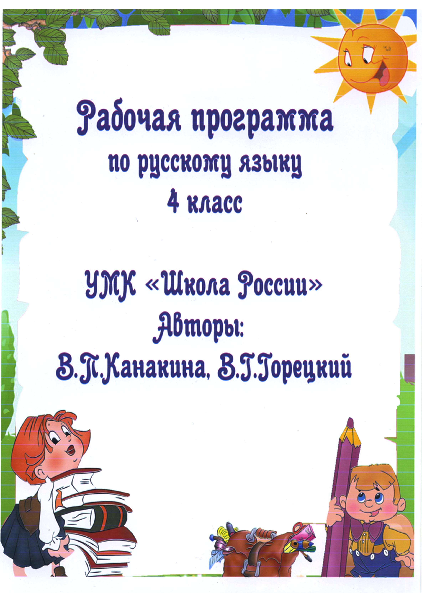

Пояснительная записка
Предмет «Русский язык» играет важную роль в реализации основных целевых установок начального образования: становлении основ гражданской идентичности и мировоззрения; формировании основ умения учиться и способности к организации своей деятельности; духовно-нравственном развитии и воспитании младших школьников.
Содержание предмета направлено на формирование функциональной грамотности и коммуникативной компетентности. Русский язык является для младших школьников основой всего процесса обучения, средством развития их мышления, воображения, интеллектуальных и творческих способностей, основным каналом социализации личности. Изучение русского языка в начальных классах — первоначальный этап системы лингвистического образования и речевого развития, обеспечивающий готовность выпускников начальной школы к дальнейшему образованию и представлению о русском языке как целостной системе.
Целями изучения предмета «Русский язык» в начальной школе являются:
• ознакомление учащихся с основными положениями науки о языке и формирование на этой основе знаково-символического восприятия и логического мышления учащихся;
• формирование коммуникативной компетенции учащихся:
• развитие устной и письменной речи, монологической и диалогической речи, а также навыков грамотного, безошибочного письма как показателя общей культуры человека.
Общая характеристика курса
Программа направлена на реализацию средствами предмета «Русский язык» основных задач образовательной области «Филология»:
— формирование первоначальных представлений о единстве и многообразии языкового и культурного пространства России, о языке как основе национального самосознания;
— развитие диалогической и монологической устной и письменной речи;
— развитие коммуникативных умений;
— развитие нравственных и эстетических чувств;
— развитие способностей к творческой деятельности.
Программа определяет ряд практических задач, решение которых обеспечит достижение основных целей изучения предмета:
• развитие речи, мышления, воображения школьников, умения выбирать средства языка в соответствии с целями, задачами и условиями общения;
• формирование у младших школьников первоначальных представлений о системе и структуре русского языка: лексике, фонетике, графике, орфоэпии, морфемике (состав слова), морфологии и синтаксисе;
• формирование навыков культуры речи во всех её проявлениях, умений правильно писать и читать, участвовать в диалоге, составлять несложные устные монологические высказывания и письменные тексты;
• воспитание позитивного эмоционально-ценностного отношения к русскому языку, чувства сопричастности к сохранению его уникальности и чистоты; пробуждение познавательного интереса к языку, стремления совершенствовать свою речь.
Курс «Русский язык» в 4 классе рассчитан на 170 часов (5 часов в неделю, 34 учебные недели).
Личностные, метапредметные и предметные результаты освоения учебного предмета
Личностными результатами изучения предмета «Русский язык» являются следующие умения и качества:
– эмоциональность; умение осознавать и определять (называть) свои эмоции;
– эмпатия – умение осознавать и определять эмоции других людей; сочувствовать другим людям, сопереживать;
– чувство прекрасного – умение чувствовать красоту и выразительность речи, стремиться к совершенствованию собственной речи;
– любовь и уважение к Отечеству, его языку, культуре;
– интерес к чтению, к ведению диалога с автором текста; потребность в чтении;
– интерес к письму, к созданию собственных текстов, к письменной форме общения;
– интерес к изучению языка;
– осознание ответственности за произнесённое и написанное слово.
Средством достижения этих результатов служат тексты учебников, вопросы и задания к ним, проблемно-диалогическая технология, технология продуктивного чтения.
Метапредметными результатами изучения курса «Русский язык» является формирование универсальных учебных действий (УУД).
Регулятивные УУД:
– самостоятельно формулировать тему и цели урока;
– составлять план решения учебной проблемы совместно с учителем;
– работать по плану, сверяя свои действия с целью, корректировать свою деятельность;
– в диалоге с учителем вырабатывать критерии оценки и определять степень успешности своей работы и работы других в соответствии с этими критериями.
Средством формирования регулятивных УУД служит технология продуктивного чтения и технология оценивания образовательных достижений (учебных успехов).
Познавательные УУД:
– вычитывать все виды текстовой информации: фактуальную, подтекстовую, концептуальную;
- пользоваться разными видами чтения: изучающим, просмотровым, ознакомительным;
– извлекать информацию, представленную в разных формах (сплошной текст; несплошной текст – иллюстрация, таблица, схема);
– перерабатывать и преобразовывать информацию из одной формы в другую (составлять план, таблицу, схему);
– пользоваться словарями, справочниками;
– осуществлять анализ и синтез;
– устанавливать причинно-следственные связи;
– строить рассуждения;
Средством развития познавательных УУД служат тексты учебника и его методический аппарат; технология продуктивного чтения.
Коммуникативные УУД:
– оформлять свои мысли в устной и письменной форме с учётом речевой ситуации;
– адекватно использовать речевые средства для решения различных коммуникативных задач; владеть монологической и диалогической формами речи.
– высказывать и обосновывать свою точку зрения;
– слушать и слышать других, пытаться принимать иную точку зрения, быть готовым корректировать свою точку зрения;
– договариваться и приходить к общему решению в совместной деятельности;
– задавать вопросы.
Предметными результатами изучения курса «Русский язык»
является сформированность следующих умений:
– воспринимать на слух тексты в исполнении учителя, учащихся;
– осознанно, правильно, выразительно читать вслух;
– самостоятельно прогнозировать содержание текста по заглавию, ключевым словам;
– производить звуко-буквенный анализ доступных слов;
– видеть в словах изученные орфограммы по их опознавательным признакам (без введения этого понятия), правильно писать слова с буквами безударных гласных в корне, буквами проверяемых и непроизносимых согласных, с удвоенными буквами согласных в корне, с ь для обозначения мягкости, ь разделительным; владеть способами проверки букв гласных и согласных в корне; писать слова с непроверяемыми написаниями по программе; сложные слова с соединительной буквой о и е; частицу не с глаголами; буквы безударных гласных в окончаниях имён прилагательных; графически обозначать изученные орфограммы и условия их выбора (без использования термина «условия выбора орфограммы»); находить и исправлять ошибки в словах с изученными орфограммами;
– правильно списывать слова, предложения, текст, проверять написанное; писать под диктовку текст с изученными орфограммами и пунктограммами (объёмом 70-85 слов), правильно переносить слова с удвоенными буквами согласных в корне, на стыке приставки и корня, с ь;
– находить в слове окончание и основу, составлять предложения из слов в начальной форме (ставить слова в нужную форму),
-образовывать слова с помощью суффиксов и приставок;
-подбирать однокоренные слова, в том числе с чередующимися согласными в корне;
-разбирать по составу доступные слова;
-выделять два корня в сложных словах;
– распознавать имена существительные, имена прилагательные, личные местоимения, глаголы;
-производить морфологический разбор этих частей речи в объёме программы;
– определять вид предложения по цели высказывания и интонации, правильно произносить предложения с восклицательной и невосклицательной интонацией, с интонацией перечисления;
– разбирать предложения по членам, выделять подлежащее и сказуемое, ставить вопросы к второстепенным членам, определять, какие из них относятся к подлежащему, какие к сказуемому;
-выделять из предложения сочетания слов, связанных между собой;
– видеть в предложении однородные члены, ставить запятую в предложениях с однородными членами (без союзов, c одиночным союзом и);
– составлять предложения с однородными членами, употреблять их в речи;
– осознавать важность орфографически грамотного письма и роль знаков препинания в письменном общении;
– читать художественные тексты учебника, осмысливая их до чтения, во время чтения и после чтения (с помощью учителя), делить текст на части с опорой на абзацы, озаглавливать части текста, составлять простой план, пересказывать текст по плану;
– читать и понимать учебно-научные тексты (определять количество частей, задавать вопрос к каждой части, составлять план, пересказывать по плану);
– письменно пересказывать текст (писать подробное изложение доступного текста).
Учащиеся должны осмысленно относиться к изучению русского языка, сознательно наблюдать за своей речью, стремиться к употреблению в собственной речи изученных конструкций, слов, к совершенствованию своей речи.
Предпочтительные формы организации учебного процесса: фронтальная, парная, индивидуальная.
Особенности организации по предмету (формы, методы, средства обучения)
В основе методики преподавания курса «Русский язык» лежит системно-деятельностный подход, обеспечивающий реализацию развивающих задач учебного предмета. При этом используется разнообразные методы и формы обучения с применением системы средств, составляющих единый учебно-методический комплект. Учащиеся знакомятся с доступными их возрасту нормами русского языка на основе подборки текстов упражнений, духовно-нравственное и эстетическое содержание которых активно влияет на чувства, сознание и волю ученика, способствует формированию личностных качеств, соответствующих национальным и общечеловеческим ценностям, учащиеся выполняют различные творческие задания. Проводятся дидактические и ролевые игры, учебные диалоги, учащиеся пробуют себя в роли артистов. Для успешного решения задач курса важны, организация посильной практической деятельности по воспитанию у младших школьников чувства сопричастности к сохранению чистоты, выразительности, уникальности родного слова, пробуждения интереса к стремлению изучения русского языка
Требования к уровню подготовки обучающихся 4 класса
В результате изучения русского языка ученик должен знать / понимать:
• изученные части речи, их признаки и определения; однородные члены предложения, их признаки;
• орфографически и каллиграфически правильно списывать и писать под диктовку текст (70-85 слов), включающий все изученные орфограммы по программе начальной школы, проверять написанное;
• производить звуко - буквенный разбор слов;
• производить разбор слова по составу;
• производить морфологический разбор изученных частей речи;
• производить синтаксический разбор простого предложения, предложения с однородными членами;
• определять тему текста, его основную мысль, подбирать заголовок к тексту, делить текст на части, составлять план текста;
• определять тип текста (повествование, описание, рассуждение), использовать эти типы в речи;
• писать изложение и сочинение (60-75 слов) повествовательного текста с элементами описания и рассуждения по коллективно или самостоятельно составленному плану под руководством учителя;
• в соответствии с правилами культуры общения выражать просьбу, благодарность, извинение, отказ, приглашение, поздравление.

№ | Тема урока | Кол-во  часов | Сроки проведения
 | Повторение – 11 часов
1 | Знакомство с учебником. Наша речь и наш язык. | 1
2 | Язык и речь. Формулы вежливости. | 1
3 | Текст и его план. | 1
4 | Обучающее изложение. | 1
5 | Анализ изложения. Типы текстов. | 1
6 | Предложение как единица речи. | 1
7 | Виды предложений по цели высказывания и по интонации. | 1
8 | Диалог. Обращение. | 1
9 | Основа предложения. Главные и второстепенные члены предложения. | 1
10 | Контрольный диктант по теме «Повторение». | 1
11 | РНО. Словосочетание. | 1
 | Предложение – 9 часов
12 | Однородные члены предложения. | 1
13 | Связь однородных членов предложения. Знаки препинания в предложениях с однородными членами. | 1
14 | Знаки препинания в предложениях с однородными членами. | 1
15 | Сочинение по картине И.И.Левитана «Золотая осень». | 1
16 | Наши проекты. | 1
17 | Простые и сложные предложения. | 1
18 | Сложное предложение и предложение с однородными членами. | 1
19 | Обучающее изложение. | 1
20 | Контрольный диктант. | 1
 | Слово в языке и речи – 19 часов
21 | Слово и его лексическое значение. | 1
22 | Многозначные слова. Прямое и переносное значение слов. Заимствованные слова. Устаревшие слова. | 1
23 | Синонимы, антонимы, омонимы. | 1
24 | Фразеологизмы. Обобщение знаний о лексических группах слов. | 1
25-27 | Состав слова. | 3
28 | Правописание гласных и согласных в корнях слов. | 1
29 | Правописание гласных и согласных в корнях слов, удвоенных согласных в словах. | 1
30 | Правописание приставок и суффиксов. | 1
31 | Разделительные Ъ и Ь. | 1
32 | Обучающее изложение. | 1
33 | Анализ изложения. Части речи. Морфологические признаки частей речи. | 1
34 | Склонение имен существительных и прилагательных. | 1
35 | Имя числительное. Глагол. | 1
36 | Наречие как часть речи. | 1
37 | Правописание наречий. | 1
38 | Сочинение-отзыв по картине В.М.Васнецова «Иван Царевич на Сером волке». | 1
39 | Контрольный диктант. | 1
 | Имя существительное - 41 час
40 | Распознавание падежей имен существительных. | 1
41 | Упражнение в распознавании И., Р., В. падежей неодушевленных имен существительных. | 1
42 | Упражнение в распознавании одушевленных имен существительных в Р., В. и Д. падеже. | 1
43 | Упражнение в распознавании имен существительных в Т. И П. падежах. | 1
44 | Повторение сведений о падежах и приемах их распознавания. Несклоняемые имена существительные. | 1
45 | Три склонения имен существительных. 1-е склонение имен существительных. | 1
46 | Упражнение в распознавании имен существительных 1-го склонения. | 1
47 | Сочинение по картине А.А.Пластова «Первый снег». | 1
48 | 2-е склонение имен существительных. | 1
49 | Упражнение в распознавании имен существительных 2-го склонения. | 1
50 | 3-е склонение имен существительных. | 1
51 | Упражнение в распознавании имен существительных 3-го склонения. | 1
52 | Типы склонения. Алгоритм определения склонения имени существительного. | 1
53 | Обучающее изложение.
54 | Анализ изложения. Падежные окончания имен существительных 1,2 и 3-го склонения ед. числа. Способы проверки безударных падежных окончаний имен существительных. | 1
55 | Им. и В. падежи. | 1
56 | Правописание окончаний имен существительных в Р. падеже. | 1
57 | И., Р. и В. падежи одушевленных имен существительных. | 1
58 | Правописание окончаний имен существительных в Д. падеже. | 1
59-60 | Упражнение в правописании безударных окончаний имен существительных в Р. и Д. падеже. | 2
61 | Правописание окончаний имен существительных в Т. падеже. | 1
62 | Упражнение в правописании окончаний имен существительных в Т. падеже. | 1
63 | Правописание окончаний имен существительных в П. падеже. | 1
64 | Упражнение в правописании окончаний имен существительных в П. падеже. | 1
65 | Правописание безударных окончаний имен существительных во всех падежах. | 1
66-67 | Упражнение в правописании безударных падежных окончаний имен существительных. | 2
68 | Сочинение по картине В.А.Тропинина «Кружевница». | 1
69 | Диктант. | 1
70 | РНО. Повторение. | 1
71 | Склонение имен существительных во множественном числе. | 1
72 | Им. падеж имен существительных множественного числа. | 1
73 | Р. падеж имен существительных множественного числа. | 1
74 | Правописание окончаний имен существительных мн. числа в Р. падеже. Р. и В. падежи имен существительных множественного числа. | 1
75 | Д., Т., П. падежи имен сущ-х мн. числа. | 1
76 | Обучающее изложение. | 1
77 | Анализ изложения. Повторение изученного. | 1
78 | Диктант. | 1
79 | Анализ диктанта. Проверочная работа. | 1
80 | Наши проекты. | 1
 | Имя прилагательное – 31 час
81 | Имя прилагательное как часть речи. | 1
82 | Род и число имен прилагательных. | 1
83 | Описание игрушки. | 1
84 | Склонение имен прилагательных. | 1
85 | Сочинение на теме «Чем мне запомнилась картина В.А.Саврасова «Мика Морозов». | 1
86 | Склонение имен прилагательных мужского и среднего рода в ед. числе. | 1
87 | Правописание окончаний имен прилагательных мужского и среднего рода в И. падеже. | 1
88 | Правописание окончаний имен прилагательных мужского и среднего рода в Р. падеже. | 1
89 | Правописание окончаний имен прилагательных мужского и среднего рода в Д. падеже. | 1
90 | Им., В. и Р. падежеи. | 1
91 | Правописание окончаний имен прилагательных мужского и среднего рода в Т. и П. падежах. | 1
92 | Упражнение в правописании окончаний имен прилагательных м. и ср. рода. | 1
93 | Выборочное изложение описательного текста. Наши проекты. | 1
94 | Анализ изложения.
95 | Склонение имен прилагательных ж. рода. | 1
96 | И. и В. падежи имен прилагательных ж.р. | 1
97 | Р., Д., Т. и П. падежи имен прилагательных ж.р. | 1
98 | В. и Т. падежи имен прилагательных ж.р. | 1
99 | Упражнение в правописании падежных окончаний имен прилагательных. | 1
100 | Изложение описательного текста. | 1
101 | Анализ изложения. | 1
102 | Склонение имен прилагательных во мн. числе. | 1
103 | Сочинение – отзыв по картине Н.К.Рериха «Заморские гости». | 1
104 | И. и В. падежи имен прилагательных мн. числа. | 1
105 | Р. и П. падежи имен прилагательных мн. числа. | 1
106 | Д. и Т. падежи имен прилагательных мн. числа. | 1
107 | Обобщение по теме «Имя прилагательное». | 1
108 | Сочинение-отзыв по картине И.Э.Грабаря «Февральская лазурь». | 1
109 | Обобщение по теме «Имя прилагательное». Проверка знаний. | 1
110 | Диктант. | 1
111 | Анализ диктанта. | 1
 | Местоимение – 9 часов
112 | Местоимение как часть речи. | 1
113 | Личные местоимения. | 1
114 | Изменение личных местоимений 1-го и 2-го лица по падежам. | 1
115 | Изменение личных местоимений 3-го лица по падежам. | 1
116 | Изменение личных местоимений по падежам. | 1
117 | Изложение повествовательного текста с элементами описания. | 1
118 | Анализ изложения. Обобщение по теме «Местоимение». | 1
119 | Диктант. | 1
120 | Анализ диктанта. Повторение. | 1
 | Глагол -32 часа
121 | Роль глагола в языке. | 1
122 | Изменение глаголов по временам. | 1
123 | Неопределенная форма глагола. | 1
124 | Неопределенная форма глагола. | 1
125 | Изменение глаголов по временам. | 1
126 | Изложение повествовательного текста по цитатному плану. | 1
127 | Анализ изложения. Спряжение глаголов. | 1
128 | Спряжение глаголов. | 1
129 | 2-е лицо глаголов наст. И буд. времени в ед. числе. | 1
130 | Сочинение по картине И.И.Левитана «Весна. Большая вода». | 1
131 | I и II спряжение глаголов наст. времени. | 1
132 | I и II спряжение глаголов буд. времени. | 1
133 | Наши проекты. | 1
134-137 | Правописание безударных личных окончаний глаголов в наст. и буд. времени. | 4
138 | Возвратные глаголы. | 1
139-140 | Правописание –тся и –ться в возвратных глаголах. | 2
141 | Закрепление изученного. Составление рассказа по серии картинок. | 1
142 | Правописание глаголов в прошедшем времени. | 1
143 | Правописание родовых окончаний глаголов в прошедшем времени. | 1
144 | Правописание безударного суффикса в глаголах прошедшего времени. | 1
145 | Изложение повествовательного текста по вопросам. | 1
146 | Диктант. | 1
147 | Анализ диктанта. Повторение. | 1
148-149 | Обобщение по теме «Глагол». | 2
150 | Изложение повествовательного текста. | 1
151 | Проверка знаний по теме «Глагол». | 1
152 | Анализ изложения. Повторение. | 1
 | Повторение – 18 часов.
153 | Язык. Речь. Текст. | 1
154-156 | Предложение и словосочетание. | 3
157 | Лексическое значение слова. | 1
158 | Сочинение на тему «Мои впечатления от картины И.И.Шишкина «Рожь». | 1
159-162 | Состав слова. | 4
163-164 | Части речи. | 2
165 | Изложение повествовательного текста по цитатному плану. | 1
166 | Анализ изложения. Части речи. | 1
167 | Итоговый диктант. | 1
168 | Анализ диктанта. Повторение. | 1
169 | Звуки и буквы. | 1
170 | Игра «По галактике Частей Речи». | 1

